37èmes Rencontres Nationales Diaporama d’Objectif Image
30 Septembre au 02 Octobre 2016
Impasse Latreille - 19000 - TULLE

FICHE D’INFORMATION
Le Photo-Club ASPTT TULLE a le plaisir de vous inviter aux Rencontres Nationales du Diaporama à TULLE
Elles se dérouleront au 1er étage de la Salle des Fêtes Impasse Latreille à Tulle (à droite du Théâtre, au fond de l’Impasse).
Le lieu de restauration « La Taverne du sommelier »se situe à gauche du Théâtre.

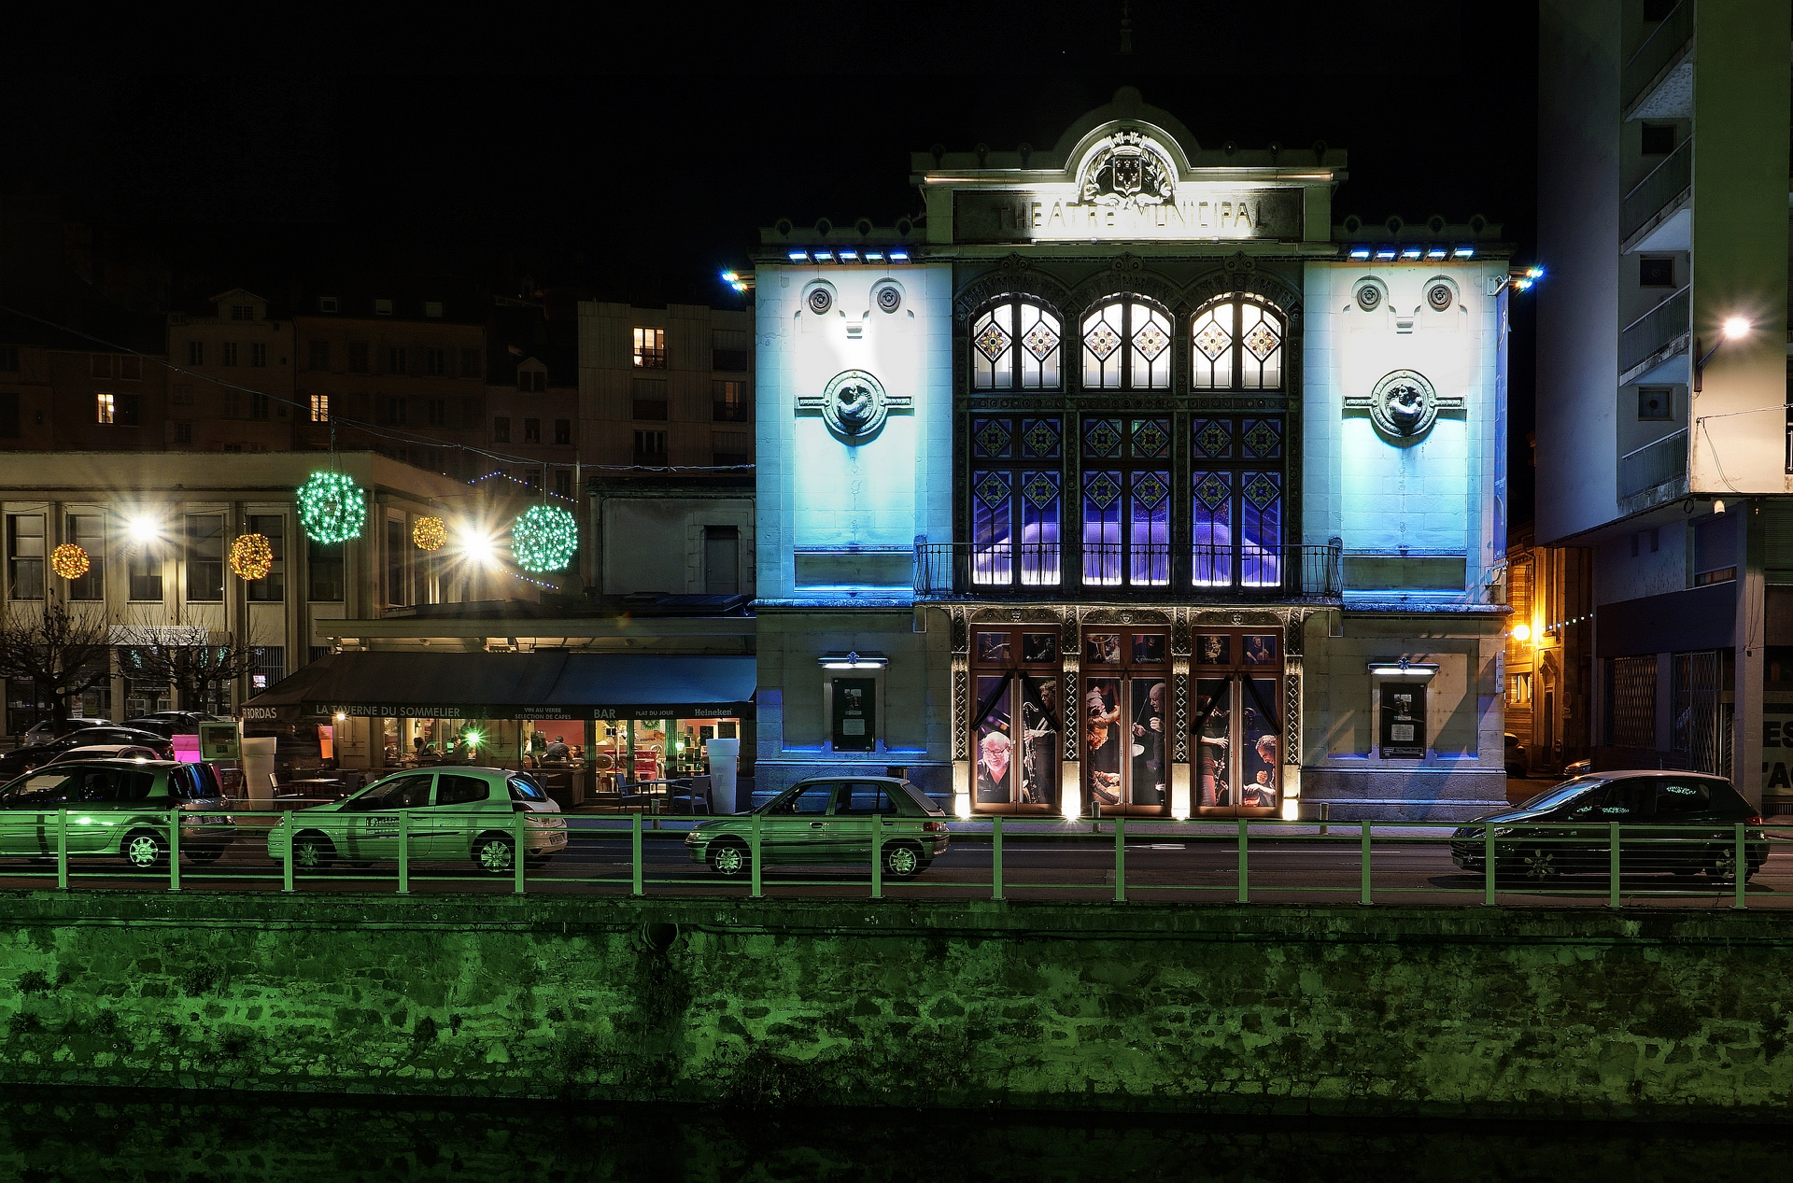

Une journée de formation est programmée le vendredi 30 Septembre dès 9h00.
Les stagiaires seront accueillis le jeudi 29 Septembre.
Les diaporamistes (non stagiaires) seront accueillis le vendredi 30 Septembre.
Le 1er repas en commun sera pris le vendredi soir 30/09 à 19h00 à La Taverne du sommelier.
La 1ère séance de projection débutera vers 21h00 au 1er étage de la salle des Fêtes Impasse Latreille.

Pour celles et ceux qui prennent le train, merci de consulter les horaires avec arrivée et départ en gare de Tulle via Brive (transferts par nos soins de la gare de Tulle vers la salle Latreille et les hôtels).
Pour ceux qui s’arrêteraient à Uzerche, transfert à Tulle en car (à vérifier selon les horaires).

- Hébergement :
P’tit Dej Hôtel (30 chambres) : Z.I Tulle Est - Le Puy Pinson - 19000 – TULLE (à 3kms du Restaurant)
Tél : 05.55.29.95.65 / www.ptitdej-hotel-tulle.com
Tarifs négociés avec petit déjeuner inclus :
- 18 chambres doubles à 57 € pour 1 personne ou 62 € pour 2 personnes,
- 12 chambres twin à 57€ pour 1 personne ou 62€ pour 2 personnes,

INTER HOTEL (50 chambres) : 16 Quai de la République - 19000 – TULLE (à 150m du restaurant)
Tél : 05.55.29.42.00 / info@hotel-tulle.com
Tarifs négociés avec petit déjeuner inclus (si 20 chambres de réservées):
- chambres doubles ou twin à 80 € pour 1 personne ou 88 € pour 2 personnes,
- chambres single à 74€ pour 1 personne,

Au Bon accueil (12 chambres) : 8 et 10 Rue du Canton - 19000 – TULLE (à 200m du Restaurant)
Tél : 05.55.26.70.57
Tarifs négociés avec petit déjeuner inclus :
- Avec Douche+WC dans la chambre :
- 2 chambres (lit double+ 1 simple à 62 € pour 1 personne ou 69 € pour 2 personnes),
- 2 chambres (lit double+ 1 simple à 57 € pour 1 personne ou 64 € pour 2 personnes),
- Avec WC sur le pallier et Douche dans la chambre:
- 2 chambres (lit double+ 1 simple à 57 € pour 1 personne ou 64 € pour 2 personnes),
- 5 chambres (lit double à 50 € pour 1 personne ou 57 € pour 2 personnes),
- 1 chambre (lit simple à 45 € pour 1 personne),

- Restauration à « La Taverne du sommelier »:
Tous les repas sont à 20€ (entrée-plat-dessert-1 boisson chaude en fin de repas-vin rouge en pichet sur table).

- Transports :
- Pour celles et ceux qui viennent en voiture, RDV à la Salle des Fêtes de l’Impasse Latreille (tous les parkings sont gratuits les samedis et dimanches).
- Pour celles et ceux qui viennent en train, RDV à la gare de Tulle (arrivée de Brive) ou devant la Préfecture (en car depuis la gare d’Uzerche).

- Journée de formation du vendredi 30/09/2016 :
Voir le contenu du stage proposé par le groupe formation d’Objectif Image.
Pour l’Hôtel et la restauration, mêmes proposition que précédemment.

Une fiche d’inscription vous sera adressée prochainement pour l’ensemble des réservations (hôtel, restaurant) et connaître votre moyen de locomotion et heure d’arrivée espérée.

Merci d’interroger par mail le comité d’organisation du Photo-Club ASPTT TULLE
ldominique6@sfr.fr ou/et lagriffoul@wanadoo.fr

• à défaut par téléphone :
Dominique LEMOINE : 06 27 21 52 14
Claude LAGRIFFOUL : 06 08 32 39 92

